Objet d’étude : VISIONS POETIQUES DU MONDE
Problématique : En quoi la pluie révèle-t-elle une autre vision du monde ?
Ou
La pluie, porte d’entrée vers un monde imaginaire ?
Travail mené par les membres d’un GFA Lettres-Histoire de l’Académie de Strasbourg-2016

Il ne s’agit pas ici d’une présentation de séquence mais d’une entrée par compétences à partir d’un corpus de base qui peut être alimenté par d’autres œuvres dont certaines sont proposées en annexe.

- Poèmes (différents par la forme) ex : La Pluie de Ponge / La Pluie de Verhaeren / Il pleut de Carco / Il pleut de G. Apollinaire /
- Œuvre picturale : ex : Golconde de Magritte
- Ressources pour le prof : l’exposition « Ode à la pluie au musée des Beaux-Arts de Brest https://www.musee-brest.com/visiter/scolaires/expositions-temporaires/

1- LECTURE
□ Lire des œuvres littéraires / fréquenter des œuvres d’art
□ Elaborer une interprétation des textes poétiques / formuler des impressions de lecture

Activités possibles :
- Dans le corpus, identifier les points communs /les différences/ les relations entre eux
- La dénotation - La connotation
- La lecture d’images fixes
- Interprétation possible des tableaux (ce que j’en ressens / comment j’interprète les tableaux / comment j’associe l’un des tableaux avec l’un des poèmes / Pourquoi cette association)

2- ORAL
□ Exprimer ses sensations, un avis personnel à propos d’une œuvre ou d’une situation
□ Percevoir et exploiter les ressources expressives et créatives de la parole
Comprendre et interpréter des messages et des discours oraux complexes.
Activités possibles : (éventuellement avec le prof doc)
- Lecture expressive / compréhension des poèmes / pédagogie différenciée avec travail aidé et non aidé
- Choix d’un poème (paysage)- mise en relation avec un tableau au choix (paysage)
- Présentation et justification de l’association des 2 documents (élèves en groupe)
- Ecoute d’une lecture de poème par un acteur (ex : enregistrement ou vidéo de R.Borhinger) puis enregistrement de sa propre lecture

3- ECRITURE
□ Adopter des stratégies et des procédures d’écritures efficaces
□ Exploiter des lectures pour enrichir son écrit
□ Pratiquer l’écriture d’invention
Activités possibles :
- travail sur les rimes
- lire le poème dont ont été supprimées les rimes
- proposer des rimes possibles
- écriture longue à partir d’un tableau
- identifier les composantes du tableau
- donner un titre
- comprendre et justifier le message de l’auteur de ce tableau
- proposer une 1ère version d’un poème (1 quatrain minimum / 1 écrit relié aux composantes du tableau / présence de rimes / …) puis réécriture
- écrire à la manière de… Viviane Le Fur sur le thème de la pluie et l’illustrer
- écrire un ou plusieurs vers à associer à une image

4- ETUDE DE LA LANGUE
□ Connaître les différences entre oral et écrit – Aspects prosodiques
□ le lexique de la pluie (champs sémantique, collocations)
Activités possible :
En lien avec le sens du poème
- Assonances / Allitérations / lecture orale et identification des sonorités
- Figures de style (comparaison – métaphore – personnification)

- A partir du lexique, création d’un abécédaire, d’une carte mentale, d’un wordle, d’un calligramme, écrire un poème inventaire à la manière de Déménager de Perce

… / …

CORPUS

Lancement : http://www.aslc-productions.com/pluie/ permet de définir ensemble la problématique

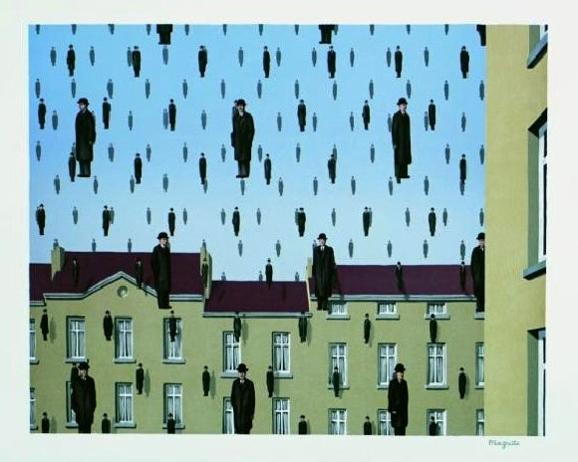
Magritte, Golconde, 1953 (Musée Menil Collection de Houston, 80/100cm)

Francis Ponge, Le parti pris des choses, 1942
La pluie

La pluie, dans la cour où je la regarde tomber, descend à des allures très diverses. Au centre c'est un fin rideau (ou réseau) discontinu, une chute implacable mais relativement lente de gouttes probablement assez légères, une précipitation sempiternelle sans vigueur, une fraction intense du météore pur. A peu de distance des murs de droite et de gauche tombent avec plus de bruit des gouttes plus lourdes, individuées. Ici elles semblent de la grosseur d'un grain de blé, là d'un pois, ailleurs presque d'une bille. Sur des tringles, sur les accoudoirs de la fenêtre la pluie court horizontalement tandis que sur la face inférieure des mêmes obstacles elle se suspend en berlingots convexes. Selon la surface entière d'un petit toit de zinc que le regard surplombe elle ruisselle en nappe très mince, moirée à cause de courants très variés par les imperceptibles ondulations et bosses de la couverture. De la gouttière attenante où elle coule avec la contention d'un ruisseau creux sans grande pente, elle choit tout à coup en un filet parfaitement vertical, assez grossièrement tressé, jusqu'au sol où elle se brise et rejaillit en aiguillettes brillantes.
Chacune de ses formes a une allure particulière : il y répond un bruit particulier. Le tout vit avec intensité comme un mécanisme compliqué, aussi précis que hasardeux, comme une horlogerie dont le ressort est la pesanteur d'une masse donnée de vapeur en précipitation.
La sonnerie au sol des filets verticaux, le glou-glou des gouttières, les minuscules coups de gong se multiplient et résonnent à la fois en un concert sans monotonie, non sans délicatesse.
Lorsque le ressort s'est détendu, certains rouages quelque temps continuent à fonctionner, de plus en plus ralentis, puis toute la machinerie s'arrête. Alors si le soleil reparaît tout s'efface bientôt, le brillant appareil s'évapore : il a plu.

G. Apollinaire, Il pleut in Calligrammes, 1918
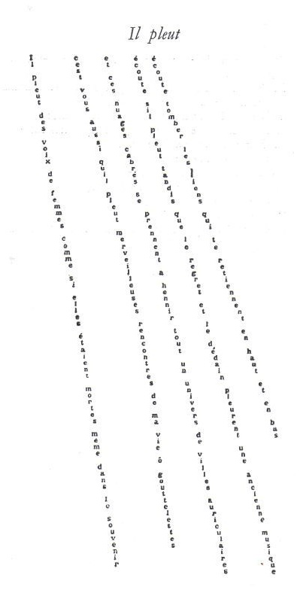
et une version imagée sur youtube : https://www.youtube.com/watch?v=qS1F3aW-GX8

Il pleut des voix de femmes comme si elles étaient mortes même dans le souvenir
c'est vous aussi qu'il pleut merveilleuses rencontres de ma vie ô gouttelettes
et ces nuages cabrés se prennent à hennir tout un univers de villes auriculaires
écoute s'il pleut tandis que le regret et le dédain pleurent une ancienne musique
écoute tomber les liens qui te retiennent en haut et en bas.

Émile VERHAEREN, La Pluie in Les Villages illusoires, 1895
Longue comme des fils sans fin, la longue pluie
Interminablement, à travers le jour gris,
Ligne les carreaux verts avec ses longs fils gris,
Infiniment, la pluie,
La longue pluie,
La pluie.
Elle s'effile ainsi, depuis hier soir,
Des haillons mous qui pendent,
Au ciel maussade et noir.
Elle s'étire, patiente et lente,
Sur les chemins, depuis hier soir,
Sur les chemins et les venelles,
Continuelle.
Au long des lieues,
Qui vont des champs vers les banlieues,
Par les routes interminablement courbées,
Passent, peinant, suant, fumant,
En un profil d'enterrement,
Les attelages, bâches bombées ;
Dans les ornières régulières
Parallèles si longuement
Qu'elles semblent, la nuit, se joindre au firmament,
L'eau dégoutte, pendant des heures ;
Et les arbres pleurent et les demeures,
Mouillés qu'ils sont de longue pluie,
Tenacement, indéfinie.
Les rivières, à travers leurs digues pourries,
Se dégonflent sur les prairies,
Où flotte au loin du foin noyé ;
Le vent gifle aulnes et noyers ;
Sinistrement, dans l'eau jusqu'à mi-corps,
De grands boeufs noirs beuglent vers les cieux tors ;
Le soir approche, avec ses ombres,
Dont les plaines et les taillis s'encombrent,
Et c'est toujours la pluie
La longue pluie
Fine et dense, comme la suie.
La longue pluie,
La pluie - et ses fils identiques
Et ses ongles systématiques
Tissent le vêtement,
Maille à maille, de dénûment,
Pour les maisons et les enclos
Des villages gris et vieillots :
Linges et chapelets de loques
Qui s'effiloquent,
Au long de bâtons droits ;
Bleus colombiers collés au toit ;
Carreaux, avec, sur leur vitre sinistre,
Un emplâtre de papier bistre ;
Logis dont les gouttières régulières
Forment des croix sur des pignons de pierre ;
Moulins plantés uniformes et mornes,
Sur leur butte, comme des cornes
Clochers et chapelles voisines,
La pluie,
La longue pluie,
Pendant l'hiver, les assassine.
La pluie,
La longue pluie, avec ses longs fils gris.
Avec ses cheveux d'eau, avec ses rides,
La longue pluie
Des vieux pays,
Eternelle et torpide !

Francis Carco, Il pleut in Poésies, 1939
À Éliane.
Il pleut — c’est merveilleux. Je t’aime.
Nous resterons à la maison :
Rien ne nous plaît plus que nous-mêmes
Par ce temps d’arrière-saison.
Il pleut. Les taxis vont et viennent.
On voit rouler les autobus
Et les remorqueurs sur la Seine
Font un bruit... qu’on ne s’entend plus !
C’est merveilleux : il pleut. J’écoute
La pluie dont le crépitement
Heurte la vitre goutte à goutte...
Et tu me souris tendrement.
Je t’aime. Oh ! ce bruit d’eau qui pleure,
Qui sanglote comme un adieu.
Tu vas me quitter tout à l’heure :
On dirait qu’il pleut dans tes yeux.

G. Pérec, L’Appartement in Espèces d’espaces, 1974
Déménager
Quitter un appartement. Vider les lieux.
Décamper. Faire place nette. Débarrasser le plancher.
Inventorier, ranger, classer, trier.
Éliminer, jeter, fourguer.
Casser.
Brûler.
Descendre, desceller, déclouer, décoller, dévisser, décrocher.
Débrancher, détacher, couper, tirer, démonter, plier, couper.
Rouler.
Empaqueter, emballer, sangler, nouer, empiler, rassembler, entasser, ficeler, envelopper, protéger, recouvrir, entourer, serrer.
Enlever, porter, soulever.
Balayer.
Fermer.
Partir.
Viviane Le Fur, Chôse, 2014

Le Vent
Le vent rageur
exhibe le derrière blanc
des feuilles outragées

Le vent rêveur
chuchote entre les branches
les tendres utopies

Le vent rieur
dissipe les aveux
languissants du passereau

Peintures :
- G. Caillebotte, Rue de Paris, Temps de pluie, 1877 (Chicago, 212/276cm)
- Van Gogh, Paysage d'Auvers sous la pluie, 1890 (Cardiff, 50/100 cm)
- W.Turner, Pluie, Vapeur et Vitesse - Le Grand Chemin de Fer de l’Ouest, 1844 (Londres, 91/122cm)
- De nombreuses estampes japonaises dont les Japonaiseries de Van Gogh

Autres arts :
- Doisneau, Le violoncelle sous la pluie, Paris, 1957
- Les travaux du photographe Christophe Jacrot,
- Scènes de cinéma sous la pluie : « Dansons sous la pluie » - « Les parapluies de Cherbourg » - « Les évadés » - « Ponyo sur la falaise » - « Sur la route de Madison »…

